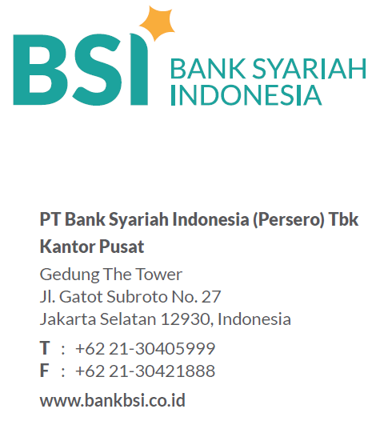
{{TANGGAL}}
{{NO_SURAT_CF2}}
Kepada Yth
PT Bank Syariah Indonesia (Persero), Tbk
{{AREA_NAMA}}
{{ALAMAT_AREA}}

U.p.: Yth. Area Manager

Perihal: | TANGGAPAN PERMOHONAN PROSES WISE SCORING {{KETERANGAN_REKOMENDASI}} {{AREA}} – {{REG}}
Ref.: | - Surat {{CAB}} {{NO_SURAT_CF2}} {{TANGGAL}} 2026 Perihal Permohonan Proses WISE Scoring {{KETERANGAN_REKOMENDASI}} Nasabah Pembiayaan Mitraguna An {{NAMA}}.  - Memo CRG No.06/619A-1/CRG Tanggal 02 Juli 2026 Perihal Penyampaian Kuota Low Side Override (LSO) Pembiayaan Mitraguna & Pensiun Bulan Juli 2026.  - Surat CF2 No.06/2077-3/CF2 Tanggal 07 Juli 2026 Perihal Mekanisme Pemrosesan Nasabah dengan Status Scoring Not Recommended Pembiayaan Mitraguna Berkah dan Pra/ Pensiun Berkah Bulan Juli 2026.  - Manual Produk (MP) Mitraguna Berkah.

Assalaamu’alaykum Warrahmatullahi Wabbarakatuh
Semoga Saudara dan seluruh jajaran PT Bank Syariah Indonesia (Persero), Tbk {{AREA_NAMA}} senantiasa dalam keadaan sehat wal’afiat dan selalu mendapat perlindungan dari Allah SWT.
Permohonan Saudara sebagaimana referensi tersebut diatas, dengan ini kami sampaikan belum dapat direkomendasikan untuk next step Pembiayaan Mitraguna di sistem WISE - status scoring “{{KETERANGAN_REKOMENDASI}}” khusus untuk nasabah a.n. {{NAMA}} (Nasabah {{CAB}})..
Adapun Area/ Cabang dapat menyampaikan kepada nasabah secara bijak dan dapat menawarkan produk dan jasa perbankan BSI lainnya.
Syarat dan ketentuan lainnya tetap merujuk pada Manual Produk (MP) serta program pembiayaan Mitraguna Berkah yang berlaku.
Demikian kami sampaikan. Atas perhatian dan kerjasama Saudara, kami ucapkan terimakasih.
Wassalaamu’alaykum Warahmatullahi Wabbarakatuh.

PT BANK SYARIAH INDONESIA (PERSERO), Tbk
CONSUMER BUSINESS 2 GROUP

Arief Satiana
Pjs. Group Head

Tembusan: {{REG}} – {{CAB}}

